SASKAŅots
Daugavpils pilsētas pašvaldības iestādes
“Sporta pārvalde” vadītājs
___________________ J. Stivriņš
Daugavpilī, 2020.gada 9.novembrī

UZAICINĀJUMS

par uzaicinājumu pretendentiem piedalīties aptaujā par līguma piešķiršanas tiesībām
„Daudzfunkcionāla vingrošanas kompleksa iegāde pilsētas pašvaldības iestādes “Sporta pārvalde” vajadzībām”

Pasūtītājs:
Iestādes nosaukums | Daugavpils pilsētas pašvaldības iestāde “Sporta pārvalde”
Adrese | Stacijas iela 47A, Daugavpils, LV-5401
Reģ.Nr. | 90011647754
Kontaktpersona  (amats, vārds, uzvārds) | Daugavpils pilsētas pašvaldības iestādes “Sporta pārvalde” sporta bāzes ‘’Celtnieks’’ administratora p.i. Romualds Stašāns
Kontakti: tālruņa numurs, e-pasts | Romualds Stašāns tālr.: 26660849, e-pasts: sport@daugavpils.lv
Darba laiks | Pirmdiena | No 08.00 līdz 12.00 un no 13.00 līdz 18.00
 | Otrdiena, Trešdiena, Ceturtdiena | No 08.00 līdz 12.00 un no 13.00 līdz 17.00
 | Piektdiena | No 08.00 līdz 12.00 un no 13.00 līdz 16.00

- Iepirkuma identifikācijas Nr. DPPISP_2020_49N
- Zemsliekšņa iepirkuma nepieciešamības apzināšanās datums: 2020.gada 9. novembrī.
Zemsliekšņa iepirkuma mērķis „ Daudzfunkcionāla vingrošanas kompleksa iegāde pilsētas pašvaldības iestādes “Sporta pārvalde” vajadzībām”;
- Līguma izpildes termiņš: 10 dienu laikā no līguma noslēgšanas.
- Veicamo preču piegāde: 1.pielikumā (tehniskajā specifikācijā).
- Paredzamā līgumsumma: līdz 2000.00 euro bez PVN.
7. Kritērijs, pēc kura tiks izvēlēts piegādātājs: piedāvājums ar viszemāko cenu par kopējo piedāvājuma summu.
8. Pretendents iesniedz piedāvājumu: atbilstoši tehniskajā specifikācijā norādītajām prasībām (1.pielikums).
9. Piedāvājums iesniedzams: līdz 2020.gada 13.novembrim, plkst.12:00 personiski pēc adreses Stacijas iela 47A, Daugavpils, LV-5401, 1.stāvā, 106.kab. vai skenētā veidā uz sport@daugavpils.lv
10. Citi nosacījumi:
10.1. Prece tiks iegādāta, saskaņā ar tehnisko specifikāciju, līgumā noteiktajā kārtībā.
10.2. Piegādātājs apņemas piegādāt pasūtījumu pēc adreses: Jelgavas iela 7, Daugavpils.
10.3. Pretendentam jābūt pieredzei šāda veida pakalpojumu sniegšanā vismaz 2 gadus.

Ziņojuma pielikumā:

1. Tehniskā specifikācija;

2. Pretendenta piedāvājums.

Daugavpils pilsētas pašvaldības iestādes
“Sporta pārvalde” sporta bāzes ‘’Celtnieks’’ administratora p.i. ____________ /R. Stašāns/

Daugavpilī, 2020.gada 9.novembrī

1. Pielikums
“Daudzfunkcionāla vingrošanas kompleksa
iegāde pilsētas pašvaldības iestādes “Sporta pārvalde” vajadzībām”
identifikācijas Nr. DPPISP_2020_49N

TEHNISKĀ SPECIFIKĀCIJA
Daudzfunkcionāls vingrošanas komplekss
Pielietojums | Paredzēts funkcionālajiem treniņiem gan telpās, gan āra apstākļos
Kompleksa obligātās sastāvdaļas | - Vertikālais statnis 2400-2800 mm augstumā izgatavots no tērauda kvadrāta profila ar izmēriem ne mazāk kā 80х80 mm un sienas biezumu ne mazāku kā 2,8 mm, krāsots ar oranžu pulverkrāsu un tiek piestiprināts pie grīdas ar trim skrūvēm (4 gab.).  - Pievilkšanas stienis, ko veido 1750-1800 mm gara taisna tērauda caurule ar diametru 33-34 mm, krāsots ar melnu pulverkrāsu un tiek piestiprināts pie statņiem ar četrām skrūvēm (1 gab.).  - Pievilkšanas stienis, ko veido 1030-1080 mm gara taisna tērauda caurule ar diametru 33-34 mm, krāsots ar melno pulverkrāsu un tiek piestiprināts pie statņiem un sienas ar četrām skrūvēm (6 gab.).  - J-veida tērauda svarcelšanas stieņu turētāju komplekts, krāsots ar melno pulverkrāsu, kurus var pakārt uz statņiem (2 gab.).  - Horizontāla šķērssija ar 1030 – 1080 mm garumu, izgatavota no tērauda kvadrāta profila ar izmēriem ne mazāk kā 80х80 mm un sienas biezumu ne mazāku kā 2,8 mm, krāsota ar melno pulverkrāsu un piestiprināta pie statņiem ar 4 skrūvēm (1 gab.).  - Dažādu tvērienu pievilkšanas stienis. Stieni veido izliekta tērauda caurule 33-34 mm, krāsota ar melnu pulverkrāsu un ar četrām skrūvēm piestiprināta šķērssijas. (1 gab.).  - Šarnīrs svarcelšanas stieņu atbalstam izgatavots no tērauda un krāsots ar melno pulverkrāsu ( 1gab.).  - Sols spiešanai guļus. Izgatavots no tērauda un krāsots ar melno pulverkrāsu. Darba virsma no dermatīna. Augstums 410-450 mm, garums – 1150-1250 mm, platums 310-330 mm (1 gab.)  - Līdztekas izgatavotas no tērauda un krāsotas ar melno pulverkrāsu, kurus var pakārt uz statņiem. (1gab.)  - 12-12,5 m pīta fitnesa virve 35-40 mm diametra aprīkota ar polimēra rokturiem (1 gab.)  - Disku turētājs izgatavots no tērauda un krāsots ar melno pulverkrāsu tiek piestiprināts pie statņiem ar divām skrūvēm (1 gab.)
Tehniskās prasības | - Atverēm savienotājelementu un piekarināmā aprīkojuma stiprinājumam jābūt vienāda izmēra un jānodrošina stiprinājuma iespēja no visām četrām pusēm visā vertikālā statņa augstumā.  - Izmantoto bultskrūvju izmērs ne mazāks kā М16.  - Katra atsevišķa detaļa nevar svērt vairāk par 30 kg.  - Konstrukcija ir paredzēta uzstādīšanai pie sienas.
Funkcionalitāte/ aprīkojuma izmantošanas iespējas | - Vismaz 2 vietas darbam ar svaru stieni (olimpisko), kas aprīkotas ar olimpiskā stieņa turētājiem.  - Vismaz 1 vieta, priekš olimpiskā stieņa stiprinājuma – šarnīra.  - Vismaz 6 vietas vingrojumu pildīšanai uz stieņa karājoties.  - Vismaz 1 vieta priekš atspiešanām uz līdztekām.  - Vismaz 1 vieta darbam ar virvi.  - Vismaz 1 vieta spiešanai guļus.  - Trenēšanās iespēja vismaz 3 lietotājiem vienlaicīgi.  - Izmantot olimpiskā stieņa stiprinājumus visos svaru stieņa zonas augstumos.  - Mainīt konstrukcijas formu.  - Papildināt konstrukciju ar papildus elementiem.
Salikšana un izjaukšana | Konstrukcija paredzēta salikšanai un izjaukšanai ar ne vairāk kā 2 cilvēku spēku bez pacēlājaprīkojuma.
Garantija | Ne mazāk kā 5 gadi .
Daudzfunkcionāls vingrošanas kompleksa skice | 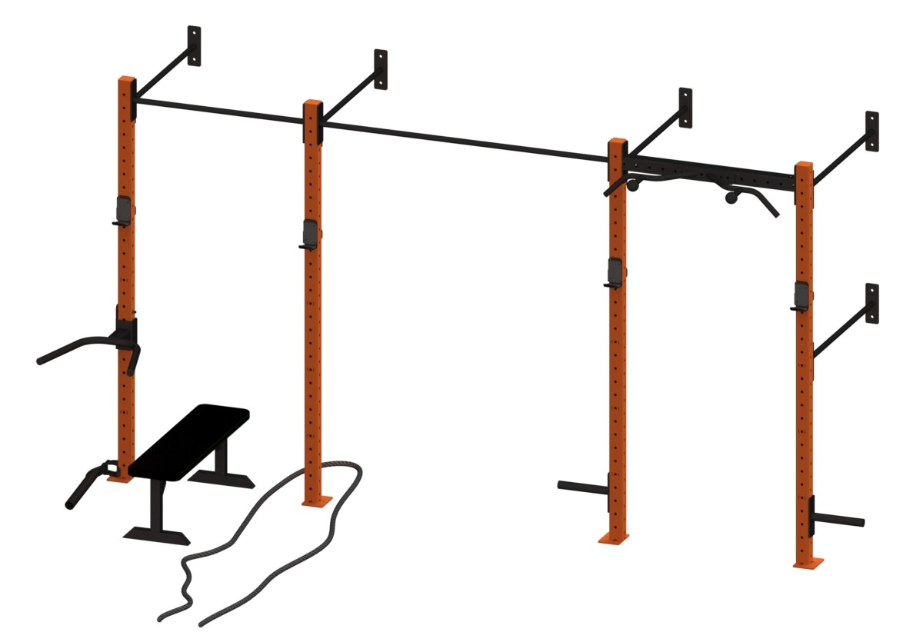

Daugavpils pilsētas pašvaldības iestādes
“Sporta pārvalde” sporta bāzes ‘’Celtnieks’’ administratora p.i. ____________ /R. Stašāns/

2. Pielikums
”Daudzfunkcionāla vingrošanas kompleksa
iegāde pilsētas pašvaldības iestādes “Sporta pārvalde”
identifikācijas Nr.DPPISP_2020_49N
PRETENDENTA PIEDĀVĀJUMS
Iepazinušies ar iepirkuma ”Daudzfunkcionāla vingrošanas kompleksa iegāde pilsētas pašvaldības iestādes “Sporta pārvalde”, identifikācijas numurs DPPISP_2020_49N, nolikumu, piedāvāt norādīto preci un pakalpojumu, saskaņā ar Tehnisko specifikāciju:
Nr. p.k. | Nosaukums | Apraksts | Daudzums | Cena EUR bez PVN
1. | Daudzfunkcionālas vingrošanas komplekss | Daudzfunkcionāls vingrošanas komplekss  Pielietojums Paredzēts funkcionālajiem treniņiem gan telpās, gan āra apstākļos  Kompleksa obligātās sastāvdaļas - Vertikālais statnis 2400-2800 mm augstumā izgatavots no tērauda kvadrāta profila ar izmēriem ne mazāk kā 80х80 mm un sienas biezumu ne mazāku kā 2,8 mm, krāsots ar oranžu pulverkrāsu un tiek piestiprināts pie grīdas ar trim skrūvēm (4 gab.). - Pievilkšanas stienis, ko veido 1750-1800 mm gara taisna tērauda caurule ar diametru 33-34 mm, krāsots ar melnu pulverkrāsu un tiek piestiprināts pie statņiem ar četrām skrūvēm (1 gab.). - Pievilkšanas stienis, ko veido 1030-1080 mm gara taisna tērauda caurule ar diametru 33-34 mm, krāsots ar melno pulverkrāsu un tiek piestiprināts pie statņiem un sienas ar četrām skrūvēm (6 gab.). - J-veida tērauda svarcelšanas stieņu turētāju komplekts, krāsots ar melno pulverkrāsu, kurus var pakārt uz statņiem (2 gab.). - Horizontāla šķērssija ar 1030 – 1080 mm garumu, izgatavota no tērauda kvadrāta profila ar izmēriem ne mazāk kā 80х80 mm un sienas biezumu ne mazāku kā 2,8 mm, krāsota ar melno pulverkrāsu un piestiprināta pie statņiem ar 4 skrūvēm (1 gab.). - Dažādu tvērienu pievilkšanas stienis. Stieni veido izliekta tērauda caurule 33-34 mm, krāsota ar melnu pulverkrāsu un ar četrām skrūvēm piestiprināta šķērssijas. (1 gab.). - Šarnīrs svarcelšanas stieņu atbalstam izgatavots no tērauda un krāsots ar melno pulverkrāsu ( 1gab.). - Sols spiešanai guļus. Izgatavots no tērauda un krāsots ar melno pulverkrāsu. Darba virsma no dermatīna. Augstums 410-450 mm, garums – 1150-1250 mm, platums 310-330 mm (1 gab.) - Līdztekas izgatavotas no tērauda un krāsotas ar melno pulverkrāsu, kurus var pakārt uz statņiem. (1gab.) - 12-12,5 m pīta fitnesa virve 35-40 mm diametra aprīkota ar polimēra rokturiem (1 gab.) - Disku turētājs izgatavots no tērauda un krāsots ar melno pulverkrāsu tiek piestiprināts pie statņiem ar divām skrūvēm (1 gab.)  Tehniskās prasības - Atverēm savienotājelementu un piekarināmā aprīkojuma stiprinājumam jābūt vienāda izmēra un jānodrošina stiprinājuma iespēja no visām četrām pusēm visā vertikālā statņa augstumā. - Izmantoto bultskrūvju izmērs ne mazāks kā М16. - Katra atsevišķa detaļa nevar svērt vairāk par 30 kg. - Konstrukcija ir paredzēta uzstādīšanai pie sienas.  Funkcionalitāte/ aprīkojuma izmantošanas iespējas - Vismaz 2 vietas darbam ar svaru stieni (olimpisko), kas aprīkotas ar olimpiskā stieņa turētājiem. - Vismaz 1 vieta, priekš olimpiskā stieņa stiprinājuma – šarnīra. - Vismaz 6 vietas vingrojumu pildīšanai uz stieņa karājoties. - Vismaz 1 vieta priekš atspiešanām uz līdztekām. - Vismaz 1 vieta darbam ar virvi. - Vismaz 1 vieta spiešanai guļus. - Trenēšanās iespēja vismaz 3 lietotājiem vienlaicīgi. - Izmantot olimpiskā stieņa stiprinājumus visos svaru stieņa zonas augstumos. - Mainīt konstrukcijas formu. - Papildināt konstrukciju ar papildus elementiem.  Salikšana un izjaukšana Konstrukcija paredzēta salikšanai un izjaukšanai ar ne vairāk kā 2 cilvēku spēku bez pacēlājaprīkojuma.  Garantija Ne mazāk kā 5 gadi .  Daudzfunkcionāls vingrošanas kompleksa skice | 1 gab.

Pretendenta nosaukums un rekvizīti ____________________________

Paraksts ___________________________

